**ГБОУ РО «Крсносулинская школа – интернат спортивного профиля»**



**Всероссийский урок,**

посвященный **Году Памяти и Славы** – 75-летию Победы

в Великой Отечественной войне 1941-1945 годов.

**«Поклонимся великим тем годам»**

**7 класс**

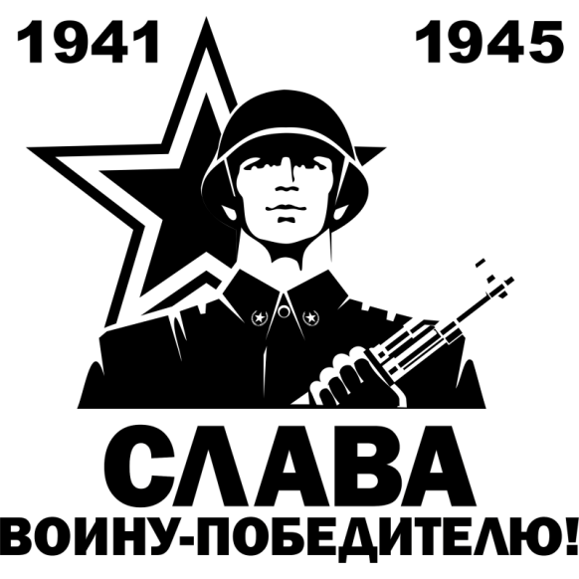

**Подготовила и провела**

**классный руководитель:** Метелева И.А.

2020-2021 уч. год

**Урок – мужества: «Поклонимся великим тем годам**»

**Дата проведения:** 01.09.2020 г.

**Цели:**

**-** формирование патриотизма;

**-** воспитание чувства гордости за свою Родину на примере героического прошлого ветеранов и участников Великой Отечественной войны, а так же тружеников тыла;

**-** воспитание чувства ответственности и долга перед Родиной, готовности к защите Отечества.

**Задачи:**

**-** способствовать пониманию школьниками роли и значения Великой Победы для судеб всего человечества;

**-** способствовать осмыслению школьниками таких духовно-нравственных категорий, как Родина-мать, историческая память, уважение к памяти павших за Родину, ратный и трудовой подвиг, героизм, самопожертвование, долг, достоинство, свобода и независимость Родины, национальное самосознание;

**-** формировать такие духовно-нравственные ценности, как чувство глубокого уважения к ратному и трудовому подвигу народа, нравственный долг перед ветеранами и участниками ВОВ, ощущение общности исторической судьбы народов России.

**Ход урока**

**Вступительное слово учителя.**

**(Слайд 1) Учитель:** ребята, сегодня во всех школах нашей страны проводится Всероссийский Урок Победы, посвященный **Году Памяти и Славы** - 75-летию Победы в Великой Отечественной войне 1941-1945 годов.

**(Слайд 2) Учитель:** Скажите, пожалуйста:

1. Что означает лично для вас любить Родину, быть патриотом? *(ответы учащихся)*

**(Слайд 3) Учитель:** заглянём в толковый словарь Даля: *«Патриот - тот, кто любит свое отечество, предан своему народу, готов на жертвы и подвиги во имя интересов своей Родины».*

**(Слайд 4)** 2. Почему патриотизм в нашей стране преимущественно воспринимается как военно **-** героический? *(ответы учащихся)*

**(Слайд 5)** 3. Согласны ли вы с мыслью о том, что нельзя быть патриотом, не чувствуя личной связи с большой и малой Родиной, не зная, как любили, берегли и защищали ее наши предки, наши отцы и деды? Если да, аргументируйте

собственное мнение *(ответы учащихся)*

**(Слайд 6) Учитель:** *Историческая память* **-** одно из главных богатств человеческой культуры. Пока люди помнят прошлый опыт, человеческое общество имеет возможность развиваться и совершенствоваться. Память войны призывает к ответственности за мир на земле.

Будем жить, встречать рассветы,

Верить и любить, Только не забыть бы это,

Лишь бы не забыть.

Эта память, верьте, люди,

целой земле нужна.

Если мы войну забудем **-**

Вновь придет она.

**Учитель:** ребята, именно нам предстоит донести эту память следующим поколениям. Как можно забыть весь этот ужас…..!? *(Демонстрация слайдов)*

**(Слайд 7)** В те страшные годы речь шла о том, быть или не быть нашей стране, выжить или погибнуть нашему народу. Советский народ ценой неимоверных усилий сумел разгромить врага, однако заплатил за это огромную цену. Общие людские потери СССР в ходе войны составили 26,6 млн. человек. Из них более 8,7 млн. погибли на полях сражений, 7,42 млн. человек были истреблены нацистами на оккупированных территориях, более 4 млн. погибли от жестоких условий оккупационного режима.

**(Слайд 8)** 5,27 млн. человек были угнаны на каторжные работы в Германию и сопредельные с нею страны, пребывавшие также под немецкой оккупацией. Из них вернулись на родину чуть больше половины - 2,65 млн. человек, 450 тысяч эмигрировали, 2,16 млн. человек погибли и умерли в плену...

**(Слайд 9)** Каждый день войны стоил жизни более чем 18-ти тысячам человек на фронтах войны, от рук карателей в зоне оккупации и в гетто, в подполье и в партизанских отрядах, на каторжных работах и в газовых камерах лагерей смерти... Это 782 человека ежечасно, 13 человек ежеминутно...

**(Слайд 10)** Представьте себе: каждые 5 секунд на войне погибал один человек... Это страшные цифры. За ними - миллионы изломанных и искалеченных судеб, горе и страдания сирот, вдов, матерей, невест... Нет такой российской семьи, которую война обошла бы стороной...

**Учитель объявляет МИНУТУ МОЛЧАНИЯ.**

**(Слайд 11)** Какое будущее уготовил нашему народу Гитлер? **(просмотр видеофильма *«*Гитлер после победы над СССР: планы*»)***

**(Слайд 12) Учитель:** Все семьи были затронуты войной - если не воевали, то работали в тылу, в госпитале, в колхозе…Живых свидетелей уже очень мало, и семейные истории превращаются в легенды, отрывочные сведения. Мы обязаны ПОМНИТЬ их - ибо: *«Кто умер, но не забыт – тот бессмертен» (Лао Цзы).*

**Учитель:** Ребята, я попросила вас и ваши семьи провести поисково-исследовательскую работу по теме **«История моей семьи в истории Великой Отечественной войны»**,в ходе которой вы подробно познакомились с жизнью своих родных в годы войны, с вкладом членов своей семьи или рода в Великую Победу. Вы умнички, ответственно отнеслись к моей просьбе. И сейчас мы посмотрим, что у нас получилось. *(«Мой солдат победы»: видео ролик с поздравлениями учащихся 6 класса ветеранов Великой Отечественной войны).*

**Викторина**

*Вопросы:*

1. Немецкий план ведения войны против СССР? *(план Барбаросса)*

2. Какой призыв звучал в годы войны? *(Всё для фронта! Всё для победы!)*

3. Уже в июне 1941г. появилось стихотворение, вскоре ставшее словами главной песни ВОв. Назовите эту песню. *(«Священная война»)*

4. В годы Великой Отечественной войны для организации отпора врагу был создан Государственный Комитет Обороны. Кто его возглавил? *(Иосиф Виссарионович Сталин)*

5. Все знают, что военный парад это завораживающее действо. Но один парад на Красной площади был особенным: войска проходили по площади и в этот, же день отправлялись на фронт, где вступали в бой с фашистами. Назовите дату этого парада. *(7 ноября 1941г.)*

6. Летом, какого года начались ожесточенные бои за Сталинград? *(летом 1942г.)*

7. Это был первый советский город, который, даже окружив, не смогли захватить гитлеровские войска? Какой это город? *(Ленинград)*

8. Временная дорога, проложенная по люду Ладожского озера, стала для тысячи ленинградцев… *(Дорогой Жизни)*

9. После этой битвы был развеян миф о непобедимости германской армии. Какое это сражение? *(Московская битва)*

10. В феврале, какого года были окружены и сдались в плен фашистские войска?

*(в феврале 1943г.)*

11. Кто из крупных советских военачальников за годы Великой Отечественной войны не проиграл ни одного сражения?  *(Георгий Константинович Жуков)*

12. На фронтах войны сражались не только люди, но и «яки», «тигры», «пантеры», «леопарды». О чём идёт речь? *(это боевая техника: танки, самолёты)*

13. Конструктор, руководитель работ по созданию танка Т-34, лучшего танка Второй мировой войны. *(Михаил Ильич Кошкин)*

14. Летчик-истребитель. Сначала командовал эскадрильей, затем полком, затем дивизией. В 156 воздушных боях он уничтожил 59 боевых машин противника. Он стал первым трижды Героем Советского Союза. О ком идёт речь? *(Александр Иванович Покрышкин)*

15. Дважды орденом «Победы» были награждены 3 человека. Назовите их. *(Г.К. Жуков, И.В. Сталин, Александр Михайлович Василевский)*

16. Чем в истории войны знамениты бойцы Егоров и Кантария? *(Водрузили знамя Победы над Рейхстагом)*

17. Когда был подписан акт о безоговорочной капитуляции Германии? *(8 мая 1945г.)*

18. Какой день стал Днём Победы в войне с фашистской армией? *(9 мая 1945г.)*

19. Сколько дней шла Великая Отечественная война? *(1418)*

20. За годы войны ими стали 11600 человек, 86 из них – женщины. Кто это?  *(Герои Советского Союза)*

**Учитель:** *Память* **-** часть нашей культуры, национального самосознания, если мы хотим остаться народом, Россией, жить и процветать, мы обязаны ПОМНИТЬ».

Прошла война, прошла беда.

Но боль взывает к людям.

Давайте, люди, никогда об этом не забудем!

***Звучит песня «Поклонимся великим тем годам»***

*Музыка Александры Пахмутовой.* ***Слова*** *Михаила Львова.*